裴启智 PB18111793

操作过程如下：

准备：在Excel2016中安装“分析工具库”和“规划求解加载项”

1. 先将题目中的描述的实际问题转化为数学模型，以第一题为例。
2. 设置六个班次需要配备的人数分别为x1，x2，x3，x4，x5，x6，放在A2:A7单元格，用来标识，如图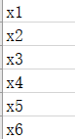
3. 在右侧对应的B2:B7单元格中放入0，作为可变量，如图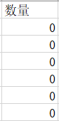
4. 将约束条件左端的表达式在单元格中用公式表示，如x1+x6表示为B2+B7，这些单元格（A10:A15）构成所有的表达式的左端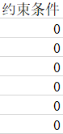
5. 在右端对应的B10:B15单元格中输入约束条件右端的常数b，如图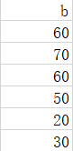
6. 用由已知量和可变量推导出来的单元格D15用Excel公式计算填充，本题中人数的总和表示为SUM(B2:B7)
7. 原始表格如下

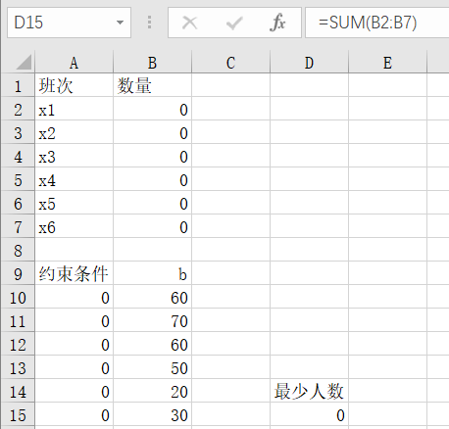

1. 设置规划求解参数，如图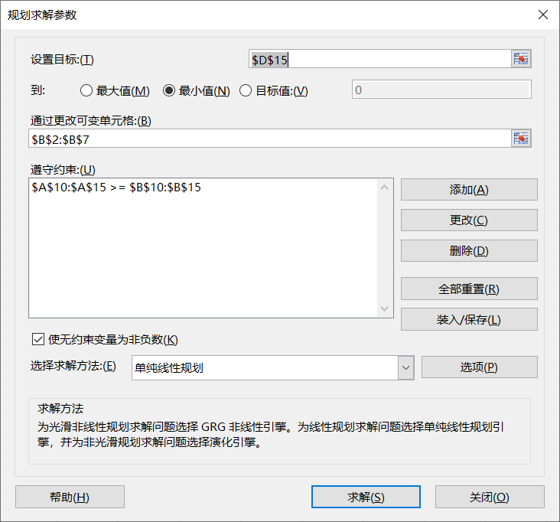
2. 设置目标单元格为D15,勾选最小值，可变单元格为B2:B7,添加约束条件为A10:A15>=B10:B15,勾选使无约束变量为非负数，选择求解方法为单纯线性规划
3. 点击求解，结果如下
4. 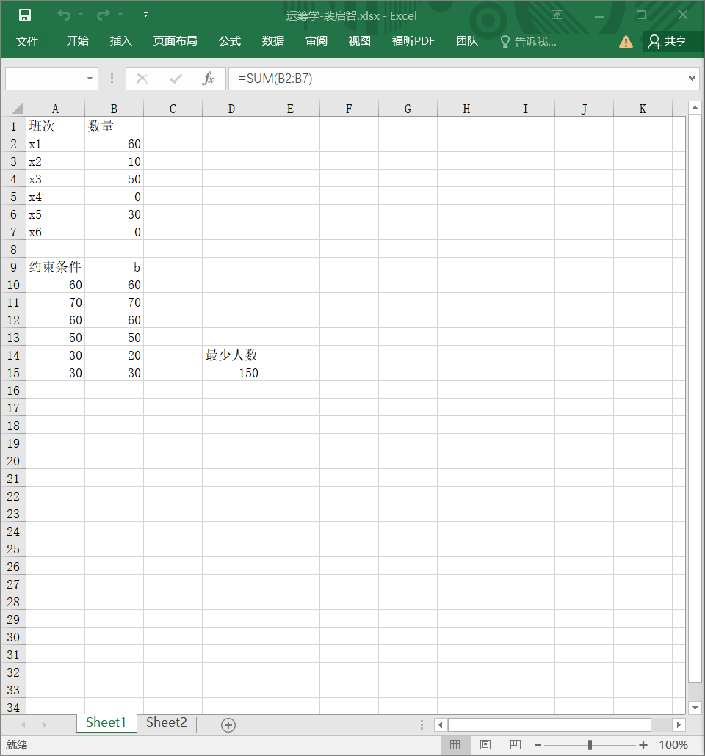
5. 第二题求解过程同理，结果如下

